CỘNG HOÀ XÃ HỘI CHỦ NGHĨA VIỆT NAM
Độc lập - Tự do - Hạnh phúc

Tản Hồng, ngày 18 tháng 10 năm 2021
PHÒNG GDĐT BA VÌ
TRƯỜNG THCS TẢN HỒNG

BIÊN BẢN SINH HOẠT TỔ NHÓM CHUYÊN MÔN THEO HƯỚNG
NGHIÊN CỨU BÀI HỌC
( NĂM HỌC 2022 - 2023)
Thực hiện Kế hoạch công tác chuyên môn của Trường THCS Tản Hồng năm học 2021 - 2022 và phân công của Tổ Khoa học Tự nhiên về việc sinh hoạt chuyên môn tháng 10/2021, nhóm Toán thống nhất xây dựng Kế hoạch sinh hoạt nhóm chuyên môn theo hướng nghiên cứu bài học như sau:
Buổi 1 : SINH HOẠT TỔ NHÓM TRIỂN KHAI KẾ HOẠCH
I . Thời gian : 10 giờ 30 phút, ngày 18 tháng 10 năm 2021
II. Thành phần : Nhóm KHTN của trường THCS Tản Hồng .
III . Địa điểm : Tại phòng họp Teams tổ Tự nhiên Trường THCS Tản Hồng.
IV . Nội dung : Nhóm tiến hành trao đổi sinh hoạt chuyên môn theo hướng NCBH .
Bước 1 : Nhóm đã chọn bài và phân công người dạy :
- Tổ chuyên môn chọn một bài cụ thể dạy để minh họa.
- Môn : Toán KHTN : Tiết ……..:
BÀI : TỐC ĐỘ CỦA CHUYỂN ĐỘNG VỚI AN TOAN KHI THAM GIA GIAO THÔNG
- Đối tượng dạy : Học sinh lớp 7C
- Thành phần tham dự : Tổ tự nhiên
- Người thực hiện : đ/c : Công Thị Hiền.
- Người hỗ trợ thiết bị : đ/c Nguyễn Thị Lan Anh.
- Người viết biên bản : đ/c Vũ Thị Kim Thúy.
Bước 2 : Xác định mục tiêu cần đạt của tiết dạy : KT, NL, Phẩm chất theo chương trình hiện hành trên quan điểm đổi mới phát huy năng lực của học sinh .
1. Kiến thức: HS được học các kiến thức về:
- Học sinh nhận biết được tốc độ của chuyển động :
- Học sinh nhận biết được hai góc đối hình bình hành bằng nhau và hai cạnh đối hình bình hành bằng nhau
- Học sinh vẽ được hình bình hành bằng thước và compa
- Học sinh tính được chu vi của hình bình hành khi biết độ hai cạnh liên tiếp và tính được diện tích của hình bình hành khi biết độ dài một cạnh và đường cao tương ứng với cạnh đó
2. Năng lực:
1. Năng lực:
1.1. Năng lực chung:
- Năng lực tự chủ, tự học: tìm kiếm thông tin, đọc sgk, quan sát tranh ảnh để tìm hiểu về đồ thị quãng đường – thời gian, tốc độ trong an toàn giao thông.
- Năng lực giao tiếp và hợp tác: thảo luận nhóm để tìm ra các bước vẽ đồ thị quãng đường – thời gian, cách xác định quãng đường - thời gian từ đồ thị, tốc độ trong an toàn giao thông.
- Năng lực giải quyết vấn đề và sáng tạo: GQVĐ trong thực hiện quan sát tiến hành đo quãng đường – thời gian.
1.2. Năng lực khoa học tự nhiên:
- Năng lực nhận biết KHTN: Nhận biết vẽ đồ thị quãng đường – thời gian.
- Năng lực tìm hiểu tự nhiên: Nêu được tốc độ trong an toàn giao thông
- Vận dụng kiến thức, kỹ năng đã học: trình bày các bước vẽ đồ thị quãng đường – thời gian, cách xác định quãng đường - thời gian từ đồ thị.
2. Phẩm chất:
- Thông qua thực hiện bài học sẽ tạo điều kiện để học sinh:
- Chăm học, chịu khó tìm tòi tài liệu và thực hiện các nhiệm vụ cá nhân nhằm tìm hiểu về đồ thị quãng đường – thời gian, tốc độ trong an toàn giao thông.
- Có trách nhiệm trong hoạt động nhóm, chủ động nhận và thực hiện nhiệm vụ thí nghiệm, thảo luận .
- Trung thực, cẩn thận trong thực hành, ghi chép kết quả thí nghiệm.
Bước 3 : Chuẩn bị bài dạy :
- Các giáo viên trong tổ, nhóm KHTN thảo luận chi tiết về nội dung bài học, các phương pháp, phương tiện dạy học, sau đó hướng dẫn học sinh vận dụng kiến thức đã học để giải quyết tình huống thực tế.
- Dự kiến thuận lợi và khó khăn của học sinh khi tham gia các hoạt động học tập và tình huống xảy ra và cách xử lí.
- Xác định các loại câu hỏi, bài tập đưa vào bài theo hướng phát triển năng lực của học sinh.
Bước 4 : Thiết kế tiến trình dạy học theo hướng NCBH
A. Mở đầu:
Huy động vốn kiến thức, kinh nghiệm đã có của học sinh để xác định được những điều cần học của bài học.
- Góp phàn hình thành, phát triển các biểu hiện của các năng lực.
- Giáo viên yêu cầu học sinh sử dụng kĩ thuật công não để thảo luận theo nhóm tình huống mở đầu trang 50 SGK.
Thời gian (h) | 1 | 2 | 3 | 4 | 5
quãng đường (Km) | 15 | 30 | 45 | 45 | 45

B. Hoạt động hình thành kiến thức
Hoạt động 2.3: Tốc độ và an toàn giao thông
- Học sinh làm việc nhóm cặp đôi nghiên cứu thông tin trong SGK, vận dụng kiến thức về giao thông trong thực tế đời sống để hoàn thành câu 2 trong phiếu học tập: “Tốc độ ảnh hưởng như thế nào đến hậu quả gây ra cho người và xe trong các vụ va chạm giao thông? Lấy ví dụ minh họa.”
PHIẾU HỌC TẬP SỐ 3
Câu 1. Theo dõi video, cho biết những khả năng có thể xảy ra trong tình huống vừa xem và đưa ra nhận xét tốc độ có ảnh hưởng đến an toàn khi tham gia giao thông không?
……………………………………………………………………………………………………………………………………………………………………………………………………………………………………………………………..
Câu 2. Tốc độ ảnh hưởng như thế nào đến hậu quả gây ra cho người và xe trong các vụ va chạm giao thông? Lấy ví dụ minh họa.
………………………………………………………………………………………………………………………………………………………………………………………………………………………………………………………………
Câu 3. Hãy đưa ra một số biện pháp đảm bảo an toàn khi tham gia giao thông.
………………………………………………………………………………………………………………………………………………………………………………………………………………………………………………………………
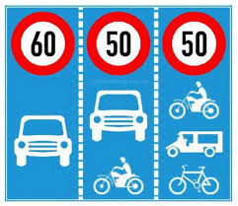
Câu 4. Ý nghĩa của biển báo hạn chế tốc độ. ……………………………………………...............................................................
………………………………………………………………….................................
………………………………………………………………….................................
…………………………………………….................................................................
C . HOẠT ĐỘNG 3: LUYỆN TẬP
HS thực hiện cá nhân phần “Tính khoảng cách an toàn” theo yêu cầu của GV vào vở ghi bài.
- Hoạt động nhóm hoàn thành câu 4 phiếu học tập
D. HOẠT ĐỘNG 4: VẬN DỤNG
Trình chiếu nội dung bài tập luyện tập trên quzzi
Tổ chức cho HS chơi trò chơi trực tuyến để khắc sâu kiến thức
-Nhóm dự kiến sẽ dạy minh họa vào 8h sáng thứ 2 ngày 28 /11 /2022
-Buổi sinh hoạt chuyên môn kết thúc vào hồi 8 h 45 ngày 22 /111/2022

Tản Hồng, ngày 22 tháng 11 năm 2022
Người chủ trì Người viết biên bản

Nguyễn Hải Yến Vũ Thị Kim Thúy

KẾ HOẠCH BÀI DẠY
Chương III: HÌNH HỌC TRỰC QUAN
§ 3: HÌNH BÌNH HÀNH
Thời gian thực hiện: 3 tiết
I. Mục tiêu:
1. Kiến thức: HS được học các kiến thức về:
- Học sinh nhận biết được hình bình hành: Ghép được một hình bình hành từ 4 chiếc que, trong đó hai chiếc dài có độ dài bằng nhau và hai chiếc ngắn có độ dài bằng nhau
- Học sinh nhận biết được hai góc đối hình bình hành bằng nhau và hai cạnh đối hình bình hành bằng nhau
- Học sinh vẽ được hình bình hành bằng thước và compa
- Học sinh tính được chu vi của hình bình hành khi biết độ hai cạnh liên tiếp và tính được diện tích của hình bình hành khi biết độ dài một cạnh và đường cao tương ứng với cạnh đó
2. Năng lực:
* Năng lực chung:
- Năng lực tự học: HS tự hoàn thành được các nhiệm vụ học tập chuẩn bị ở nhà và tại lớp.
- Năng lực giao tiếp và hợp tác: HS phân công được nhiệm vụ trong nhóm, biết hỗ trợ nhau, trao đổi, thảo luận, thống nhất được ý kiến trong nhóm để hoàn thành nhiệm vụ.
*Năng lực toán học:
- Năng lực giao tiếp Toán học: Thu nhận thông tin và xử lý thông tin Toán học trong quá trình học tập, đọc hiểu yêu cầu đề bài cũng như biết cách trình bày kết quả học tập
- Năng lực sử dụng công cụ và phương tiện Toán học: Sử dụng thước và compa để vẽ hình bình hành, sử dụng các chiếc que để xếp thành hình bình hành
- Năng lực tư duy và lập luận Toán học: Sử dụng các giả thiết của bài toán để tính được chu vi và diện tích của một hình bình hành, sử dụng các hình cho trước để ghép thành một hình bình hành
vận dụng các kiến thức trên để giải các bài tập liên quan, giải một số bài tập có nội dung gắn với thực tiễn ở mức độ đơn giản.
3.Phẩm chất:
- Trung thực: Đánh giá chính xác, khách quan, công bằng bài làm của nhóm mình và nhóm bạn
- Chăm chỉ: Có ý thức trong học tập, vận dụng kiến thức đã học vào học tập và đời sống hàng ngày
- Nhân ái: Yêu con người, thương thầy cô bạn bè, thích vẻ đẹp của Toán học, tôn trọng sự khác biệt, tôn trọng ý kiến trái chiều, sẵn sàng học hỏi, hòa nhập giúp đỡ đồng đội
II. Thiết bị dạy học và học liệu
1. Thiết bị dạy học: Máy tính
2. Học liệu: SGK, kế hoạch bài dạy.
III. Tiến trình dạy học
Ngày dạy:
Tiết 1
1.Hoạt động 1: Mở đầu – Làm quen với hình bình hành (4 phút)
- Mục tiêu
- Học sinh ghép được hình bình hành thông qua việc ghép 4 chiếc que, trong đó hai chiếc dài có độ dài bằng nhau và hai chiếc ngắn có độ dài bằng nhau, thành một hình bình hành như hình mẫu
- Nội dung
- Học sinh thực hiện ghép 4 chiếc que, trong đó hai chiếc dài có độ dài bằng nhau và hai chiếc ngắn có độ dài bằng nhau, thành một hình bình hành như hình mẫu
- Phương pháp, kỹ thuật dạy học: Dạy học trải nghiệm
- Phương án đánh giá: Quan sát sản phẩm, đánh giá đồng đẳng
- Công cụ đánh giá: Bảng kiểm
- Sản phẩm
- Hình bình hành được ghép từ 4 chiếc que của học sinh
- Tổ chức hoạt động
Hoạt động của giáo viên và học sinh | Sản phẩm dự kiến
Hoạt động 1: Ghép 4 chiếc que thành hình bình hành  Bước 1: Chuyển giao nhiệm vụ  Giáo viên yêu cầu học sinh dùng 4 chiếc que, trong đó hai chiếc dài có độ dài bằng nhau và hai chiếc ngắn có độ dài bằng nhau, thành một hình bình hành như hình 22 sách giáo khoa  Bước 2 Thực hiện nhiệm vụ  Học sinh ghép hình  Bước 3: Báo cáo, thảo luận  Học sinh trình bày sản phẩm của mình trên mặt bàn, tự nhận xét là đã thực hiện được hay không, giống hình 22 sgk hay có cách ghép nào khác  Bước 4: Kết luận, nhận định  Giáo viên chốt lại hình mà các em vừa ghép được là một hình bình hành | - Các hình bình hành mà học sinh ghép được
2.Hoạt động 2: Hình thành kiến thức
  - Nhận biết hình bình hành (23 phút)
a.Mục tiêu
- Học sinh nhận biết được hình bình hành
- Học sinh nhận biết được hình bình hành có hai góc bằng nhau và hai cạnh đối bằng nhau
b.Nội dung
- Học sinh cắt hình bình hành theo đường chéo tạo thành hai tam giác, sau đó dịch chuyển hai tam giác trùng vào nhau, từ đó học sinh nhận biết được hình bình hành có hai góc bằng nhau và hai cạnh đối bằng nhau
- Phương pháp, kỹ thuật dạy học: Dạy học trải nghiệm
- Phương án đánh giá: Quan sát sản phẩm, đánh giá đồng đẳng
- Công cụ đánh giá: Bảng kiểm
c.Sản phẩm
- Hai tam giác được cắt ra từ hình bình hành theo đường sau đó dịch chuyển hai tam giác trùng nhau của học sinh
- Hình bình hành có các ký hiệu hai cạnh bằng nhau, hai góc bằng nhau
d.Tổ chức hoạt động
Hoạt động của GV và HS | Sản phẩm dự kiến
Hoạt động 1: Cắt hình bình hành thành hai tam giác rồi so sánh các góc, các cạnh
Bước 1: Chuyển giao nhiệm vụ
Giáo viên chuẩn bị cho mỗi nhóm bàn một hình bình hành như hình 23, chia thành hai dãy
Dãy 1:
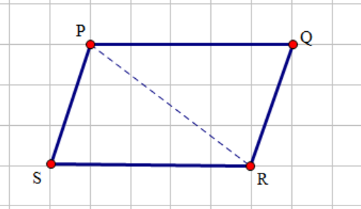
Quan sát hình bình hành PQRS xem cặp cạnh PQ và SR; Cặp cạnh PS và QR có song song với nhau không
Sau đó cắt hình bình hành PQRS theo đường chéo PR thành hai tam giác PQR, tô màu xanh và tam giác RSP, tô màu hồng
Dãy 2:
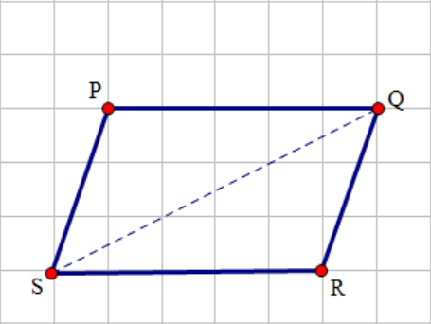
Quan sát hình bình hành PQRS xem cặp cạnh PQ và SR; Cặp cạnh PS và QR có song song với nhau không
Sau đó cắt hình bình hành PQRS theo đường chéo QS thành hai tam giác RQS, tô màu xanh và tam giác PSQ, tô màu hồng
Tiếp theo là dịch chuyển cho hai tam giác hồng và xanh trùng khít vào nhau
So sánh các cặp cạnh và các cặp góc
Bước 2: Thực hiện nhiệm vụ
Học sinh hai dãy thực hành theo yêu cầu của giáo viên
Bước 3: Báo cáo, thảo luận
Dãy 1:
Quan sát hình bình hành PQRS
Cạnh PQ song song với cạnh SR;
Cạnh PS song song với cạnh QR
PQ = SR
PS = QR
Góc SPQ bằng góc QRS
Dãy 2:
Quan sát hình bình hành PQRS
Cạnh PQ song song với cạnh SR;
Cạnh PS song song với cạnh QR
PQ = SR
PS = QR
Góc PSR bằng góc RQP
Bước 4: Kết luận, nhận định
Gv nhận xét và kết luận

Hoạt động 2: Phát hiện các tính chất về cạnh và góc của hình bình hành  Bước 1: Chuyển giao nhiệm vụ  Từ những kết quả so sánh được ở trên, giáo viên yêu cầu học sinh nhìn vào hình bình hành ABCD và rút ra nhận xét về các góc và các cạnh, ký hiệu lên hình vẽ  Bước 2: Thực hiện nhiệm vụ  - Nhận xét được trong hình bình hành ABCD  Các góc đối bằng nhau:  Góc đỉnh A và góc đỉnh C bằng nhau  Góc đỉnh B và góc đỉnh D bằng nhau  Các cạnh đối song song nhau và bằng nhau  - Ký hiêu được lên hình  Bước 3: Báo cáo, thảo luận  Học sinh nhận xét bài làm của bạn, bổ sung ý kiến  Bước 4: Kết luận, nhận định: Giáo viên nhận xét và chốt lại kiến thức cho học sinh | - Hình bình hành  Nhận xét: Hình bình hành ABCD có  Hai cạnh đối AB và CD; AD và BC song song với nhau  Hai cạnh đối bằng nhau: AB = CD; AD = BC  Hai góc ở các đỉnh A và C bằng nhau, hai góc ở các đỉnh B và D bằng nhau
Hoạt động 3: Làm bài tập 1. SGK  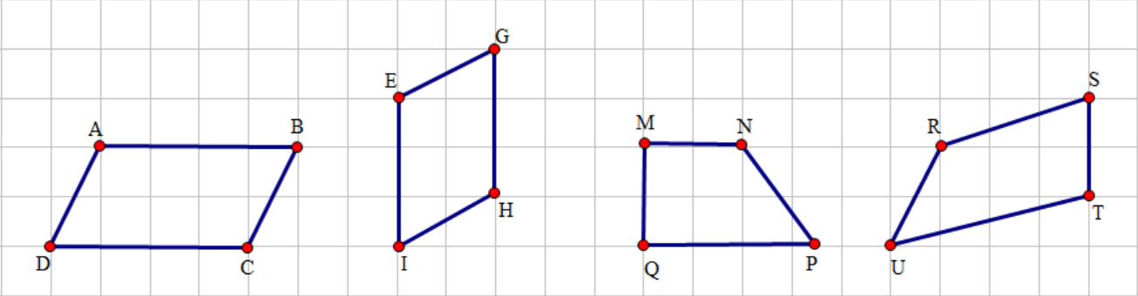  Bước 1: Chuyển giao nhiệm vụ  Giáo viên yêu cầu học sinh làm bài tập 1 SGK  Bước 2: Thực hiện nhiệm vụ  Học sinh quan sát hình vẽ và trả lời hình ABCD; EIHG là hình bình hành, vì dựa vào hình vẽ, ta thấy hai hình trên có các cặp cạnh đối bằng nhau  Bước 3: Báo cáo, thảo luận  Học sinh nhận xét, bổ sung ý kiến  Bước 4: Kết luận, nhận định  Giáo viên chốt lại hình mà các em vừa nhận xét là hình bình hành | Bài 1. SGK  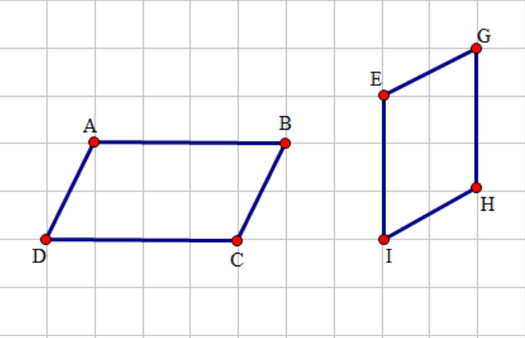  Quan sát hình vẽ, ta thấy:  Hình ABCD có  AB = DC; AD = BC  Nên ABCD là hình bình hành  Hình EIHG có  EG = IH; EI = GH  Nên hình EIHG là hình bình hành  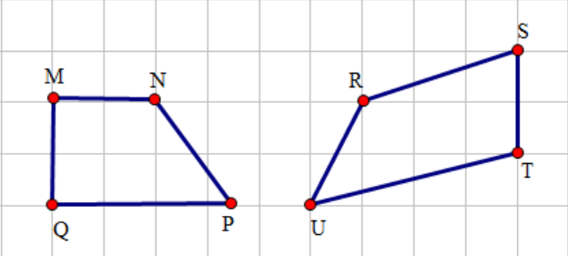  Hình MNPQ; RSTU không là hình bình hành, vì các cặp cạnh đối không bằng nhau

  - Vẽ hình bình hành (12 phút)
a.Mục tiêu
- Học sinh vẽ được hình bình hành, từ đó hình thành cho học sinh năng lực sử dụng công cụ và phương tiện Toán học: Sử dụng thước và compa để vẽ hình bình hành
b.Nội dung
- Giáo viên chuẩn bị phiếu học tập có vẽ hình 26, phát cho mỗi nhóm bàn, học sinh nghiên cứu cách vẽ hình bình hành sách giáo khoa, sau đó vẽ hình bình hành ABCD bằng thước và compa
- Phương pháp, kỹ thuật dạy học: Dạy học trải nghiệm
- Phương án đánh giá: Quan sát hình vẽ học sinh, đánh giá đồng đẳng
- Công cụ đánh giá: Bảng Rubric
c.Sản phẩm: Hình vẽ của học sinh
d.Tổ chức thực hiện
Hoạt động của giáo viên và học sinh | Sản phẩm dự kiến
Bước 1: Chuyển giao nhiệm vụ  Cho trước hai đoạn thẳng AB, AD như hình vẽ 26. Vẽ hình bình hành ABCD nhận hai đoạn thẳng AB, AD làm cạnh  Bước 2: Thực hiện nhiệm vụ  Học sinh nghiên cứu hai bước thực hiện trong sách giáo khoa rồi vẽ hình bình hành  Bước 3: Báo cáo, thảo luận  Học sinh trình bày hình vẽ, học sinh khác nhận xét bài làm của bạn, bổ sung ý kiến  Bước 4: Kết luận, nhận định: Giáo viên nhận xét và chốt lại kiến thức cho học sinh | - Vẽ hình bình hành  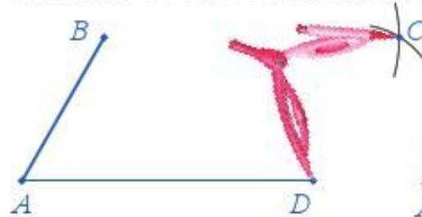  Bước 1: Lấy B làm tâm, vẽ một phần đường tròn có bán kính AD. Lấy D làm tâm, dùng compa vẽ một phần đường tròn có bán kính AB. Gội C là giao điểm của hai phần đường tròn này  Bước 2: Dùng thước vẽ các đoạn thẳng BC và CD  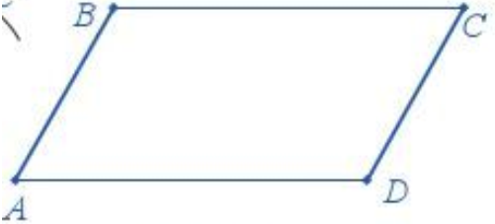
Bài luyện tập 1  Bước 1: Chuyển giao nhiệm vụ  Vẽ hai đoạn thẳng MN và MQ , từ đó vẽ hình bình hành MNPQ nhận hai đoạn thẳng MN; MQ làm cạnh  Bước 2: Thực hiện nhiệm vụ  Học sinh áp dụng hai bước thực hiện trong sách giáo khoa rồi vẽ hình bình hành MNPQ  Bước 3: Báo cáo, thảo luận  Học sinh trình bày hình vẽ vào vở, một học sinh lên bảng trình bày, học sinh khác nhận xét bài làm của bạn, bổ sung ý kiến  Bước 4: Kết luận, nhận định: Giáo viên nhận xét và chốt lại kiến thức cho học sinh  Giáo viên hướng dẫn học sinh vẽ hình bằng cách áp dụng các đường thẳng ô ly tập song song với nhau | Bài luyện tập 1  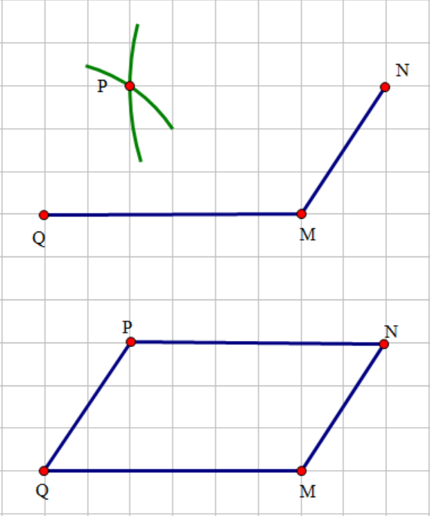
Hướng dẫn về nhà (5 phút)
- Nội dung 1:
Ghi nhớ tính chất về các cạnh đối và các góc đối của hình bình hành
- Nội dung 2: Giáo viên hướng dẫn cho học sinh về nhà thực hành
- Vẽ hình bình hành ABCD
- Vẽ BH vuông góc với AD
- Cắt hình bình hành ABCD thành tam giác ABH và hình thang BCDH
- Ghép tam giác ABH vào hình thang BCDH để được hình chữ nhật
- So sánh diện tích hình bình hành ABCD và hình chữ nhật vừa được tạo thành

*****************
Ngày dạy:………………
Tiết 2
- Hoạt động 2: Hình thành kiến thức (tt)
  - Chu vi và diện tích của hình bình hành (30 phút)
- Mục tiêu
- Học sinh cắt hình bình hành ABCD theo đường cao BH, sau đó ghép lại thành hình chữ nhật tương ứng có cùng chu vi và diện tích. Từ đó hình thành cho học sinh năng lực:
+ Sử dụng công cụ và phương tiện Toán học: Sử dụng thước và compa để vẽ hình bình hành, khéo léo cắt hình bình hành và ghép lại thành hình chữ nhật
+ Năng lực tư duy và lập luận Toán học: Sau khi cắt và ghép hình bình hành thành hình chữ nhật thì học sinh hiểu được hình chữ nhật vừa ghép xong có chu vi và diện tích bằng chu vi và diện tích của hình bình hành, từ đó suy ra công thức tính diện tích và chu vi của hình bình hành
- Nội dung
- Học sinh vẽ hình bình hành ABCD bằng thước và compa, cắt và ghép hình bình hành thành hình chữ nhật, từ đó phát hiện ra công thức tính chu vi và diện tích hình bình hành
- Làm ví dụ 1 và ví dụ 2 sách giáo khoa
- Phương pháp, kỹ thuật dạy học: Dạy học trải nghiệm, phát hiện và giải quyết vấn đề
- Phương án đánh giá: Quan sát hình vẽ và sản phẩm ghép hình của học sinh, đánh giá đồng đẳng
- Công cụ đánh giá: Bảng Rubric
- Sản phẩm: Hình vẽ của học sinh, sản phẩm cắt và ghép hình của học sinh, câu trả lời của học sinh, ví dụ 1, ví dụ 2 sách giáo khoa
- Tổ chức thực hiện
Hoạt động của giáo viên và học sinh | Sản phẩm dự kiến
Hoạt động 1: cắt ghép hình bình hành thành hình chữ nhật  Bước 1: Chuyển giao nhiệm vụ 1  Yêu cầu học sinh thực hiện các thao tác sau  - Vẽ hình bình hành ABCD  - Vẽ BH vuông góc với AD  - Cắt hình bình hành ABCD thành tam giác ABH và hình thang BCDH  - Ghép tam giác ABH vào hình thang BCDH để được hình chữ nhật  - So sánh diện tích hình bình hành ABCD và hình chữ nhật vừa được tạo thành  Bước 2: Thực hiện nhiệm vụ 1  Học sinh thực hiện các bước trên  Bước 3: Báo cáo, thảo luận 1  - Học sinh trình bày sản phẩm trên bàn,  - Học sinh so sánh diện tích hình bình hành ABCD và diện tích hình chữ nhật vừa ghép được là bằng nhau  - Học sinh khác nhận xét bài làm của bạn, bổ sung ý kiến  Bước 4: Kết luận, nhận định 1: Giáo viên nhận xét và chốt lại kiến thức cho học sinh | 3. Chu vi và diện tích của hình bình hành
Hoạt động 2: Hình thành công thức tính chu vi và diện tích hình bình hành
Bước 1: Chuyển giao nhiệm vụ 2
? Nhắc lại công thức tính chu vi và hình chữ nhật
? Với hình chữ nhật vừa nhận được thì chiều rộng và chiều dài tương ứng bằng cạnh nào trong hình bình hành
? Tổng quát thành công thức tính diện tích và chu vi hình chữ nhật
Bước 2: Thực hiện nhiệm vụ 2
- Công thức chu vi và diện tích hình chữ nhật có kích thước là a và b
Chu vi C = 2(a + b)
Diện tích S = a . b
- Với hình chữ nhật vừa nhận được thì chiều dài là cạnh a của hình bình hành, chiều rộng của hình chữ nhật chính là đường cao h của hình bình hành, nên diện tích hình bình hành được tính bằng công thức
S = a.h
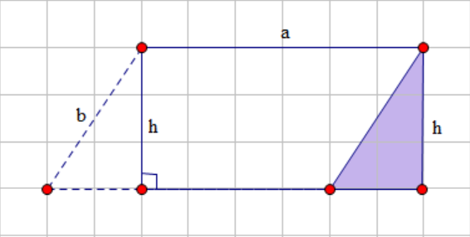
Bước 3: Báo cáo, thảo luận 2
- Học sinh khác nhận xét bài làm của bạn, bổ sung ý kiến
Bước 4: Kết luận, nhận định 2: Giáo viên nhận xét và chốt lại kiến thức cho học sinh

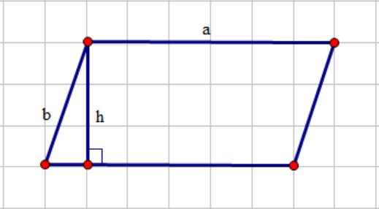
Chu vi hình bình hành là C = 2(a + b)
Diện tích hình bình hành là S = a. h

3.Hoạt động 3: Luyện tập (13 phút)
a.Mục tiêu
- Vận dụng các kiến thức vừa học, tính chu vi và diện tích một số hình bình hành
- Từ đó hình thành và phát triển cho học sinh năng lực tư duy và giải quyết vấn đề, mô hình hóa Toán học
b.Nội dung
- Học sinh đọc đề bài, vận dụng kiến thức vừa học để tính chu vi, diện tích hoặc một cạnh chưa biết của một hình bình hành
- Phương pháp, kỹ thuật dạy học: Phát hiện và giải quyết vấn đề, mô hình hóa toán học
- Phương án đánh giá: Quan sát hình vẽ và bài làm của học sinh, đánh giá đồng đẳng
c.Sản phẩm: Ví dụ 1, ví dụ 2 sách giáo khoa
d.Tổ chức thực hiện
Hoạt động của giáo viên và học sinh | Sản phẩm dự kiến
Hoạt động 1: Làm ví dụ 1. SGK  Bước 1: Chuyển giao nhiệm vụ 1  Yêu cầu học sinh nghiên cứu và làm ví dụ 1 sách giáo khoa  Hãy tính diện tích hình bình hành MNPQ ở hình 27, biết rằng độ dài cạnh một ô vuông là 1 cm  Bước 2: Thực hiện nhiệm vụ 1  Học sinh hoạt động cá nhân, làm bài vào vở  Bước 3: Báo cáo, thảo luận 1  Một học sinh lên bảng trình bày  Học sinh khác nhận xét bài làm của bạn, bổ sung ý kiến  Bước 4: Kết luận, nhận định 1: Giáo viên nhận xét và chốt lại kiến thức cho học sinh | Ví dụ 1 trang 104  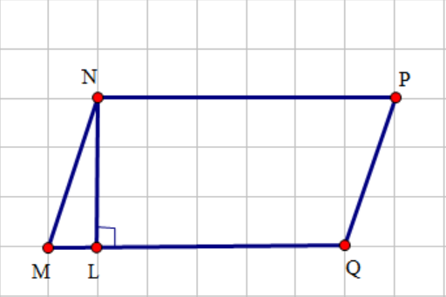  Nhìn vào hình vẽ, ta có:  Cạnh MQ = 6 cm, đường cao NL = 3 cm  Vậy diện tích hình bình hành MNPQ là  S = MQ . NL = 6. 3 = 18 (cm²)
Hoạt động 2: Làm ví dụ 2. SGK  Bước 1: Chuyển giao nhiệm vụ 2  Yêu cầu học sinh nghiên cứu và làm ví dụ 2 sách giáo khoa  Hình bình hành ABCD có chu vi là 20 cm, biết độ dài cạnh AB là 4 cm. Hãy tìm độ dài cạnh BC của hình bình hành đó  Bước 2: Thực hiện nhiệm vụ 2  Học sinh hoạt động nhóm, làm bài vào bảng nhóm  Chu vi hình bình hành là C = 2(a + b)  hay 2(a + b) = 20  Vậy, tổng độ dài hai cạnh là  20 : 2 = 10  Độ dài cạnh BC là:  10 – 4 = 6  Bước 3: Báo cáo, thảo luận 2  Các nhóm học sinh lên bảng trình bày  Học sinh nhóm khác nhận xét bài làm của bạn, bổ sung ý kiến  Bước 4: Kết luận, nhận định 2: Giáo viên nhận xét và chốt lại kiến thức cho học sinh | Ví dụ 2 trang 104  Chu vi hình bình hành là C = 2(a + b)  hay 2(a + b) = 20 (cm)  Vậy, tổng độ dài hai cạnh là  20 : 2 = 10 (cm)  Độ dài cạnh BC  10 – 4 = 6 (cm)
Hướng dẫn về nhà (2 phút)
- Ghi nhớ và viết lại công thức tính chu vi và diện tích hình bình hành
- Chuẩn bị bài tập 2; 3 sách giáo khoa, trang 104
******************
Ngày dạy: …………….
Tiết 3
4.Hoạt động 4: Vận dụng (40 phút)
a. Mục tiêu
- Vận dụng các kiến thức vừa học, vận dụng công thức tính chu vi và diện tích của hình bình hành để xử lý một số bài tập thực tế
- Từ đó hình thành và phát triển cho học sinh năng lực tư duy và giải quyết vấn đề, mô hình hóa Toán học
b.Nội dung
- Học sinh đọc đề bài, vận dụng kiến thức vừa học để tính độ dài viền khung ảnh hình bình hành, diện tích của một mảnh đất hình bình hành
- Học sinh ghép các mảnh bìa cho sẵn thành một hình bình hành
- Phương pháp, kỹ thuật dạy học: Dạy học trải nghiệm, phát hiện và giải quyết vấn đề
- Phương án đánh giá: Quan sát hình vẽ và sản phẩm ghép hình của học sinh, đánh giá đồng đẳng
c.Sản phẩm: Bài luyện tập 2 sách giáo khoa, bài tập 2; 3 sách giáo khoa trang 104
Các hình bình hành mà học sinh đã ghép được
d.Tổ chức thực hiện
Hoạt động của giáo viên và học sinh | Sản phẩm dự kiến
Hoạt động 1: Bài luyện tập 2 sách giáo khoa  Bước 1: Chuyển giao nhiệm vụ  Yêu cầu học sinh nghiên cứu và làm bài luyện tập 2 sách giáo khoa  Bạn Hoa làm một khung ảnh có dạng hình bình hành PQRS với PQ =18cm và PS=13cm. Tính độ dài viền khung ảnh mà bạn Hoa đã làm  Bước 2: Thực hiện nhiệm vụ 2  Học sinh hoạt động cá nhân, làm bài vào vở  Ta có: Chu vi hình bình hành là C = 2(a + b)  Vậy, độ dài viền khung ảnh hình bình hành PQRS là:  2(18 + 13) = 62 (cm)  Bước 3: Báo cáo, thảo luận 2  Một học sinh lên bảng trình bày  Học sinh khác nhận xét bài làm của bạn, bổ sung ý kiến  Bước 4: Kết luận, nhận định 2: Giáo viên nhận xét và chốt lại kiến thức cho học sinh | Bài luyện tập 2 sách giáo khoa  Độ dài viền khung ảnh hình bình hành PQRS là:  2(18 + 13) = 62 (cm)
Hoạt động 2: Bài tập 2 sách giáo khoa  Bước 1: Chuyển giao nhiệm vụ  Yêu cầu học sinh nghiên cứu và làm bài 2 sách giáo khoa  Một mảnh đất có dạng hình bình hành ABCD với AB = 17 m, người ta mở rộng mảnh đất này thành hình bình hành AEGD có diện tích lớn hơn diện tích mảnh đất ban đầu là 189 m² và BE = 7 m. Tính diện tích mảnh đất ban đầu  Bước 2: Thực hiện nhiệm vụ 2  Giáo viên hướng dẫn học sinh  Vẽ BH vuông góc CG  BH là đường cao của hình bình hành BEGC cũng chính là đường cao của hình bình hành ABCD  Học sinh hoạt động nhóm, làm bài vào bảng nhóm  Chiều dài của đường cao BH là:  189 : 7 = 27 (m)  Diện tích mảnh đất ban đầu là:  27 . 47 = 1 269 (m²)  Bước 3: Báo cáo, thảo luận  Các nhóm học sinh lên bảng trình bày  Học sinh nhóm khác nhận xét bài làm của bạn, bổ sung ý kiến  Bước 4: Kết luận, nhận định : Giáo viên nhận xét và chốt lại kiến thức cho học sinh | Bài tập 2 sách giáo khoa  Vẽ BH vuông góc CG  BH là đường cao của hình bình hành BEGC cũng chính là đường cao của hình bình hành ABCD  Chiều dài của đường cao BH là:  189 : 7 = 27 (m)  Diện tích mảnh đất ban đầu là:  27 . 47 = 1 269 (m²)
Hoạt động 3: Bài tập 2 sách giáo khoa  Bước 1: Chuyển giao nhiệm vụ  Yêu cầu học sinh nghiên cứu và làm bài 3 sách giáo khoa  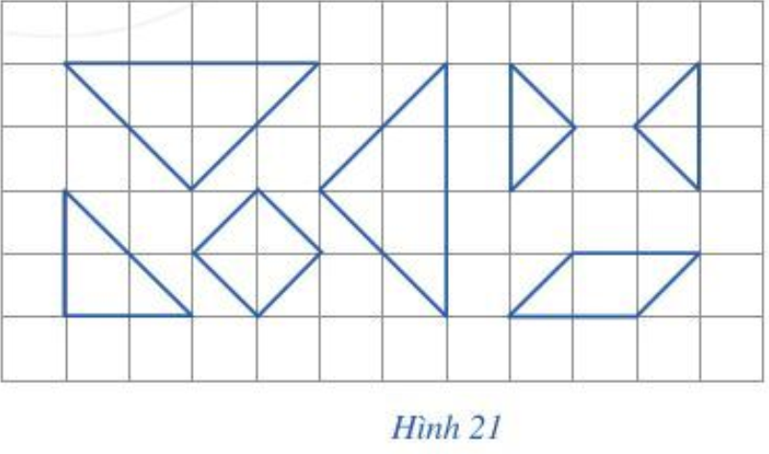  Sử dụng các mảnh bìa như hình 21 sách giáo khoa trang 101 để ghép thành một hình bình hành  Giáo viên chuẩn bị các mảnh bìa như hình 21 đủ cho các nhóm bàn  Bước 2: Thực hiện nhiệm vụ 2  Học sinh hoạt động nhóm bàn  Giáo viên đánh dấu tên các mảnh ghép như hình bên dưới  Học sinh sử dụng các mảnh bìa mà giáo viên đã chuẩn bị để ghép thành một hình bình hành  Bước 3: Báo cáo, thảo luận  Các nhóm học sinh lên bảng trình bày  Học sinh nhóm khác nhận xét bài làm của bạn, bổ sung ý kiến  Bước 4: Kết luận, nhận định : Giáo viên nhận xét và chốt lại kiến thức cho học sinh | Bài tập 2 sách giáo khoa  Đánh dấu tên các mảnh ghép như hình bên dưới  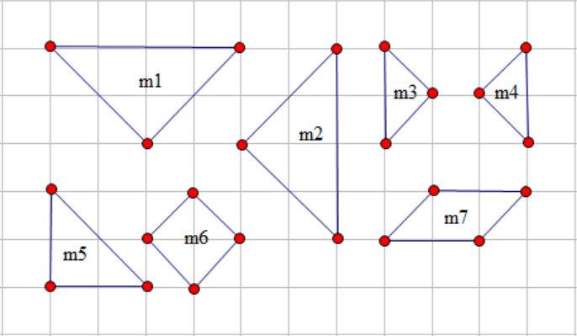  Một số sản phẩm dự kiến mà học sinh có thể ghép thành  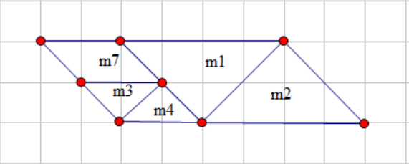  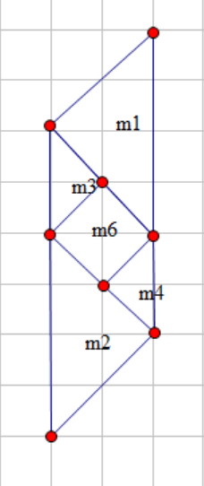  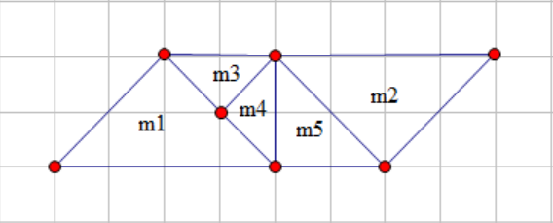  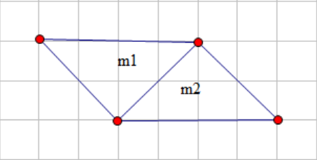  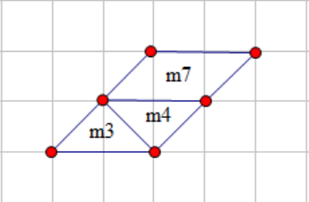
Hướng dẫn về nhà (5 phút)
- Ghi nhớ cách vẽ hình bình hành
- Ghi nhớ công thức tính chu vi và diện tích hình bình hành
- Làm bài tập về nhà
Một hình bình hành có tổng độ dài hai cạnh liên tiếp bằng 12 cm, cạnh dài lớn hơn cạnh ngắn 2cm, chiều cao tương ứng với cạnh dài là 4 cm
- Tính chu vi hình bình hành
- Tính diện tích hình bình hành
Hướng dẫn học sinh
- Chu vi hình bình hành: 12 . 2
- Để tính diện tích cần tính cạnh dài của hình bình hànhCó thể cho học sinh vẽ sơ đồ
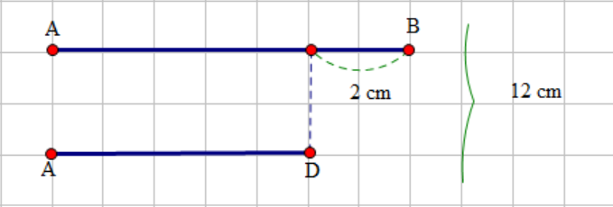
Cạnh dài của hình bình hành:(12 + 2): 2 = 7 (cm)

Diện tích hình bình hành bằng tích chiều dài và dường cao tương ứng

PHÒNG GDĐT BA VÌ
TRƯỜNG THCS Tản Hồng
CỘNG HOÀ XÃ HỘI CHỦ NGHĨA VIỆT NAM
Độc lập - Tự do - Hạnh phúc

Tản Hồng, ngày 27 tháng 10 năm 2021

BIÊN BẢN SINH HOẠT TỔ NHÓM CHUYÊN MÔN
THEO HƯỚNG NGHIÊN CỨU BÀI HỌC ( NĂM HỌC 2021- 2022 )

Buổi 2 : DỰ GIỜ, PHÂN TÍCH, RÚT KINH NGHIỆM GIỜ DẠY

I . Thời gian : 10 giờ 40 , ngày 27 tháng 10 năm 2021
II. Thành phần : Các đ/c BGH , Nhóm Toán, Tổ tự nhiên của trường THCS Tản Hồng.
III. Địa điểm : Tại phòng Teams tổ KHTN Trường THCS Tản Hồng .
IV. Nội dung : Nhóm tiến hành trao đổi sinh hoạt chuyên môn theo hướng nghiên cứu bài học .
Bước 1 : Dự giờ :
- Giao nhiệm vụ học tập cho học sinh ( phù hợp với khả năng của học sinh).
- Theo dõi, hỗ trợ học sinh thực hiện nhiệm vụ học tập( khuyến khích học sinh hợp tác khi học tập, chú ý không để học sinh bị bỏ quên trong lớp kịp thời phát hiện học sinh gặp khó khăn để hỗ trợ
- Tổ chức học sinh báo cáo kết quả (khuyến khích học sinh học tốt)
- Giáo viên nhận xét về việc thực hiện nhiệm vụ học tập của học sinh
- Người thực hiện : đ/c Nguyễn Thị Thảo.
Bước 2 : Thảo luận, rút kinh nghiệm về tiết dạy NCBH:
* Người thực hiện nêu yêu cầu cần đạt được của tiết dạy và tự nhận xét tiết dạy:
- Học sinh nhận biết được hình bình hành: Ghép được một hình bình hành từ 4 chiếc que, trong đó hai chiếc dài có độ dài bằng nhau và hai chiếc ngắn có độ dài bằng nhau
- Học sinh nhận biết được hai góc đối hình bình hành bằng nhau và hai cạnh đối hình bình hành bằng nhau
- Học sinh vẽ được hình bình hành bằng thước và compa
Học sinh tính được chu vi của hình bình hành khi biết độ hai cạnh liên tiếp và tính được diện tích của hình bình hành khi biết độ dài một cạnh và đường cao tương ứng với cạnh đó
- Các đồng chí trong tổ góp ý:
* Đ/c Nguyễn Hải Yến:
+ Chuẩn bị chu đáo, cẩn thận.
+ HS được hoạt động nhiều, phát huy được tính tích cực học tập của HS qua CNTT làm dự án chuẩn bị cho bài học tốt.
+ Đáp ứng yêu cầu của tiết dạy NCBH.
* Đ/c Vũ Thị Kim Thúy:
+Làm chủ được kiến thức và nội dung của bài học.
+ Liên hệ được nhiều thực tế , tuy nhiên cần chú ý phân bố thời gian cho hợp lý.
* Đ/c Nguyễn Thị Thủy:
+ Sử dụng phương pháp phù hợp với nội dung của bài học và tình hình học trực tuyến.
* Đ/c Nguyễn Thị Huệ:
+ HS chuẩn bị bài tốt.
+ Dẫn dắt chuyển ý tốt.
+ Kiết thức đúng đủ nội dung làm nổi bật được nội dung của mục tiêu, kiến thức, năng lực, phẩm chất của bài.
Bước 3. Thống nhất, áp dụng .
- Căn cứ vào lực học của học sinh để lựa chọn bài tập luyện tập cho phù hợp
- Phải phát huy được tính tíc cực của học sinh trong mỗi hoạt động
- Các tiết dạy phải đầy đủ các hoạt động mở đầu, hình thành kiến thức, luyện tập và vận dụng.
- Tổ chức cho HS hình thành kiến thức để luyện tập, vận dung theo các hình thức và các kênh thông tin khác nhau như mạng internet để việc học trực tuyến đạt kết quả cao hơn.
- Xác định chuẩn kiến thức, các năng lực hình thành và phát triển, phẩm chất cho học sinh.
- Cần có sự kết hợp liên hệ thực tế trong bài dạy để học sinh thấy được mối liên hệ giữa bài học và đời sống.
- Để tiết dạy đạt kết quả cao thì giáo viên cần phải giao nhiệm vụ cụ thể cho học sinh (tức là giáo viên phải làm tốt khâu hướng dẫn về nhà đối với học sinh ), luôn động viên khuyến khích các em khi thực hiện nhiệm vụ.

Buổi sinh hoạt chuyên môn kết thúc vào hồi 11h 30 ngày 27/10/2021
Tản Hồng, ngày 27/10/2021
Người chủ trì Người viết biên bản

Nguyễn Hải Yến Vũ Thị Kim Thúy

